**Урок физики 8 класс  
Преподаватель Бурова С.А.**

**ТЕМА УРОКА: «МАГНИТНОЕ ПОЛЕ»  
Урок - исследование**

**Цели урока:  
1. Обучающая:**  
- сформировать у учащихся научное представление о магнитном поле;  
- установить возможную связь между электрическим полем и магнитным полем;  
- проверить усвоенный материал.  
**2. Развивающая:**  
- развитие аналитических способностей;  
- актуализация экспериментальных умений учащихся;  
- развитие кругозора учащихся.  
**3. Воспитательная:**- развитие коммуникативных умений;  
- формирование культуры оформления электрических схем, физических рисунков.

**Ход урока.**

1. **Историческая справка** (Что такое магниты?). Сообщение учителя и учащихся.  
   **Критерии оценки краткого устного сообщения** (уровень П):  
   (Лежат на столах учащихся)  
   1) Новизна материала.  
   2) Логика изложения.  
   3) Верное использование физических терминов.  
   4) Грамотная речь.  
   5) Регламент 1 минута.  
     
   *Обобщение услышанного.*
2. **Фронтальный эксперимент №1.***Опытное подтверждение простейших свойств магнитных материалов.*  
   **Итоги и выводы**а) магнитное притяжение и отталкивание присуще только некоторым телам;  
   б) магнит имеет по крайней мере два полюса северный и южный;  
   в) одноимённые полюса магнитов отталкиваются, а разноимённые притягиваются;  
   г) свободно подвешенный магнит ориентируется определённым образом, относительно сторон света.
3. **Фронтальный эксперимент №2.***Обнаружение на опыте возникновения магнитного поля вокруг проводника с током.*  
   **Критерии оценки лабораторного эксперимента.**(Раздел электрические и магнитные явления.):  
   1) Верное прочтение электрической схемы и отбор оборудования.  
   2) Самостоятельная сборка электрической цепи, подключение после проверки учителем.  
   3) Снятие показаний и расчёт нужных результатов.  
   4) Верная запись результатов заполнение таблиц.  
   5) Анализ результатов, запись вывода.  
     
     
     
   > Просмотр видео фрагмента.  
   > Изменение направления тока в цепи, анализ произошедших изменений.  
   > Повтор эксперимента.  
   > Общий анализ и **вывод:**  
     
   **1. Магнитное поле порождается магнитами и токами.  
   2. Магнитное поле обнаруживается по действию на магниты и токи.**
4. **Характеристики магнитного поля.  
   Определение направления магнитного поля в данной точке пространства:**1. Направление, на которое указывает северный полюс магнитной стрелки, является направлением магнитного поля в данной точке.  
   2. Для изображения магнитного поля используют линии магнитного поля.  
   3. Линиями магнитного поля являются линии, проведённые так, что касательные к ним в каждой точке, указывают направление поля в этой точке.  
     
   *Ввод правила буравчика.*  
     
   **Критерии оценки заданий на правило буравчика:**  
   1) Указано направление тока.  
   2) Введено буквенное обозначение силы тока.  
   3) Правильно изображены линии магнитного поля.  
   4) Указано направление линий магнитного поля.  
   5) Указано правило, с помощью которого определяется направление линии магнитного поля.  
     
   *Разбор учителем на доске простейшей задачи уровня А (алгоритмический уровень).  
   Задания уровня А (алгоритмический)  
    П (преобразующий)  
    Э (эвристический)  
   по выбору учащихся выполняются самостоятельно на оценку.*
5. **Подведение итогов урока учителем.**  
   Запись домашнего задания.  
   Объяснение творческого домашнего задания.  
     
   Показ экспериментальных задач, требующих пояснений:  
   > Намагничивание спицы.  
   > Вынимание булавки из воды.

**Приложение к уроку:**

**Фронтальный эксперимент №1:**Оборудование: два магнита, компас, мелкие металлические предметы.

**Фронтальный эксперимент №2:**Оборудование: источник тока, лампа, ключ, провода, магнитная стрелка.

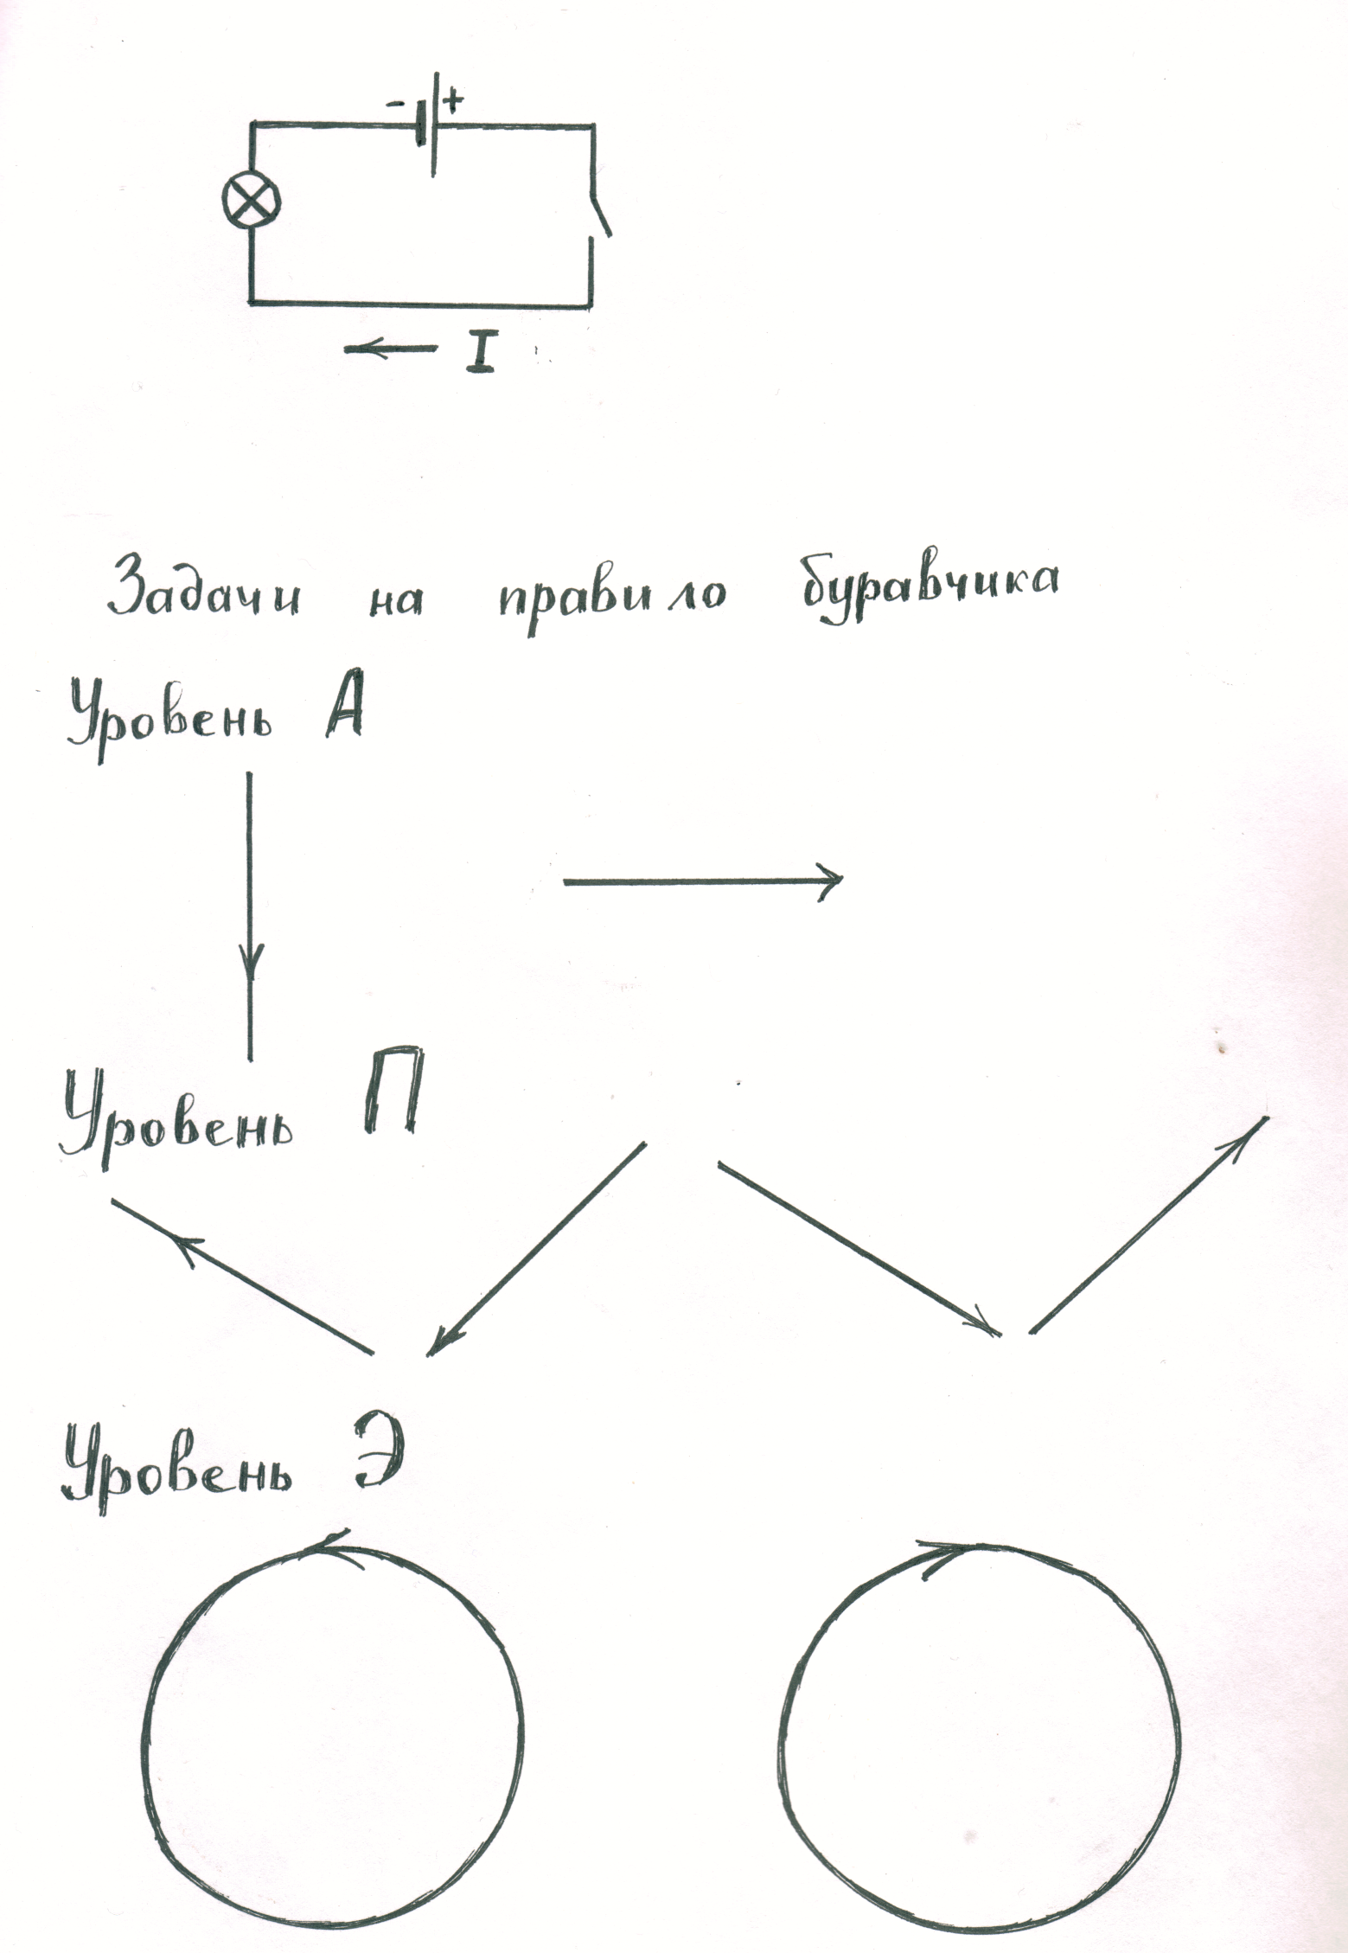

**Критерии оценки краткого устного сообщения**(уровень П):  
1) Новизна материала.  
2) Логика изложения.  
3) Верное использование физических терминов.  
4) Грамотная речь.  
5) Регламент 1 минута.

**Критерии оценки лабораторного эксперимента.**1) Верное прочтение электрической схемы и отбор оборудования.  
2) Самостоятельная сборка электрической цепи, подключение после проверки учителем.  
3) Снятие показаний и расчёт нужных результатов.  
4) Верная запись результатов заполнение таблиц.  
5) Анализ результатов, запись вывода.

**Критерии оценки заданий на правило буравчика:**  
1) Указано направление тока.  
2) Введено буквенное обозначение силы тока.  
3) Правильно изображены линии магнитного поля.  
4) Указано направление линий магнитного поля.  
5) Указано правило, с помощью которого определяется направление линии магнитного поля.